**zintuigen**

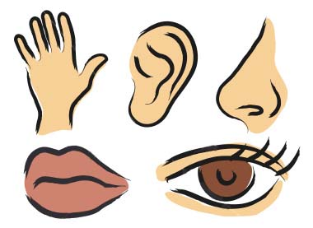





[](http://www.bloggen.be/2bmaarten/archief.php?ID=2166113)**proef 1: zien en voelen**

als je slecht ziet gebruik je je andere zintuigen meer.

dat ga je proberen met de proef.

Wat heb je nodig :

* theedoek

onder de handdoek ligt iets. voel om de beurt, zonder te kijken. weten jullie wat het is? als je goed voelt, weet je het.

**proef 2: horen**

mensen die slecht horen of doof zijn gebruiken gebarentaal. dat ga jij nu ook proberen. kies 1 woord en beeld hem uit. kan de ander het raden? wissel van taak.

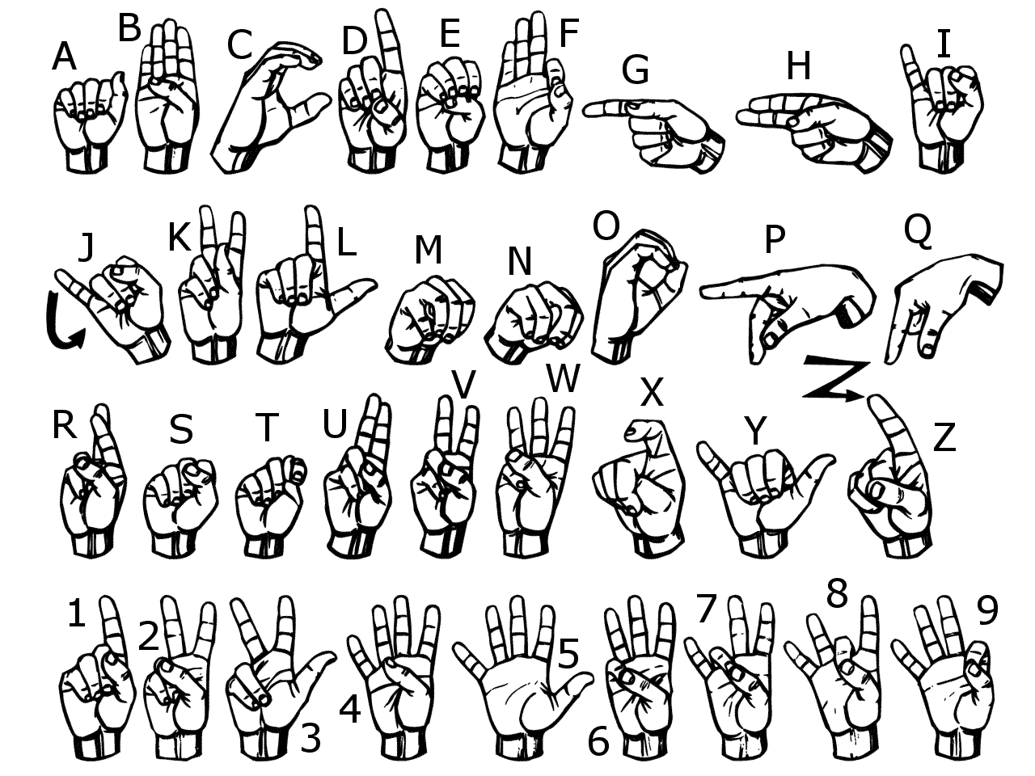woorden:  **bal klas was fles**

**proef 3: ruiken**

er zijn twee bakjes bij proef 3. er zit zeep in. ruik in de bakjes. waar ruikt het naar?

**proef 4: proeven**

er zijn twee bakjes bij proef 4. er zit eten in. Iemand doet de ogen dicht en de ander geeft eten uit een bakje. wissel nu van rol. nu mag de ander proeven.

Wat proef je?